CPHA- CPMS Öğrenme Paketi

Oturum Başlığı: Kesişen konular: Çevresel faktörler

- Hedefler
Bu kursun sonunda aşağıdakileri yapabilecek yetkinliğe sahip olacaksınız:
- İnsani yardım faaliyetlerinde çocuk koruma kapsamında çevresel faktörlerin önemini tartışmak
- Doğrudan ve dolaylı çevresel faktörlerin CPHA programlarına dahil edilmesine yönelik potansiyel fırsatlar ve zorluklar hakkında fikir beyan etmek

- Temel Öğrenme Noktaları
Aşağıda listelenen temel öğrenme noktalarına ilişkin içeriği daha detaylı olarak keşfetmek için lütfen oturumun sonundaki "Ek Kaynaklar" bölümünü referans alın.
- Afetler, iklim değişikliği, gürültü ve hava kirliliği, zorunlu yerinden edilme ve göçe, toplumsal cinsiyet eşitsizliklerine, geçim güvencesinin olmamasına ve sağlık tehlikelerine yol açabileceğinden veya bunları daha da kötüleştirebileceğinden, çocukları ve aileleri daha savunmasız hale getirebilir.
- İklim etkileri artarken bile çocukların korunmasına ve şiddetin önlenmesine öncelik vermek için koruyucu hizmetlerin güçlendirilmesi, yerelleştirilmiş bir yaklaşımın benimsenmesi, öngörülü eylemlerin kullanılması, çok sektörlü entegrasyon ve koordinasyon için çalışılması, kanıt toplanırken uzun vadede hazırlık yapılması ve insani felaketlere yönelik öngörülü ve önleyici yaklaşımların finanse edilmesi için savunma yapılması dahil olmak üzere bir dizi strateji belirlenebilir.
- İnsani yardım operasyonları doğal çevreyi hem doğrudan hem de dolaylı olarak etkilemektedir. Programlama, çevreye yönelik olası risklerin bir değerlendirmesini içermeli ve ardından bu riskleri azaltacak araçları da belirlemelidir. Çocuk koruma programlaması, ulaşım, tedarik süreçleri, saha seçimi ve kaynak seçimi de dahil olmak üzere program tasarımının tüm alanlarında çevresel etkileri en aza indirmelidir.
- Çocuk koruma programları şunları da yapabilir:
- Çocukların, ailelerin ve toplulukların çevresel kaygılar konusundaki farkındalıklarının artırılması;
- İklim krizi ve çevrenin korunması konularında çocuk liderliğinde veya çocuk odaklı savunmanın desteklenmesi; ve
- Çocukların potansiyel ve gerçek çevresel krizlere karşı dayanıklılığını artırabilecek destekleyici programlama ve psiko-sosyal müdahaleler sağlamak.

- Oturum taslağı
Konu | Metodoloji | Süre
Oturum tanıtımı | Eğitmen girdisi | 5 dk
Çevre çocukları nasıl etkiler? | Galeri yürüyüşü ve genel grup tartışması | 25 dk
Çocukları iklim krizinden nasıl koruyabiliriz? | Çiftler halinde eşleştirme alıştırması | 30 dk
İnsani yardım faaliyetleri çevreyi nasıl etkiler? | Grup egzersizi | 35 dk
Oturum tekrarı | Eğitmen girdisi | 5 dk
Toplam |  | 100 dk

- Eğitmenler için Talimatlar:
Yüz Yüze Metodolojiler | Uzaktan Metodolojiler | Süre
Oturum tanıtımı  Katılımcılara oturuma hoş geldiniz deyin ve oturumun hedeflerini tanıtın.  Çevre terimini doğal çevreyi ifade etmek için kullandığımızı ve bunun iklim krizi göz önünde bulundurularak değerlendirilmesi gerektiğini dikkate alın. |  | 2 dk
Çevre çocukları nasıl etkiler  Talimatlar: Çocukların sağlığı, refahı ve korunmasının çevreden ve iklim kriziyle ilgili mevcut veya tehdit altındaki değişikliklerden büyük ölçüde etkilenebileceğini izah edin. Slayt 79'u gösterin ve bunların ne anlama geldiği hakkında daha fazla düşünmemize yardımcı olmak için bir galeri yürüyüşü yapacağımızı açıklayın. Odanın etrafına çeşitli insani yardım ortamlarındaki çocukların fotoğraflarını yerleştirdiğinizi anlatın. Katılımcıları ayağa kalkmaya ve sanki bir sanat galerisindeymiş gibi resimlere bakarak etrafta dolaşmaya davet edin. Bunu yaparken, resimlerde ne gördükleri hakkında düşünmeleri gerekmektedir. Farklı ortamların çocuklar üzerinde nasıl bir etkisi var?  İnsanlara etrafta dolaşmaları ve resimlere bakmaları için 10 dakika zaman verin, ardından grubu tekrar bir araya getirin ve herhangi bir yorum olup olmadığını sorun. Sohbeti yönlendirmek için aşağıdaki soruları kullanın:  - Ne tür farklı ortamlar gözlemlediniz?  - Çocukların durumlarında, çevrelerinden kaynaklanan görsel farklılıklar var tespit ettiniz mi?  - Zımni farklılıklar mevcut muydu?  - Kendi çalışmalarınızda, insani yardım ortamlarında çevrenin çocuklar üzerindeki etkisini ne şekilde gördünüz?  Her bir resmin neyi gösterdiği hakkında daha fazla bilgi edinmek için aşağıdaki destekleyici bilgiler bölümüne bakın. Eğer bunu yapmak uygun ve yararlı olacaksa bunu tartışmaya dahil edin. | Sohbette, resim galerisinin veya powerpoint sunumunun bağlantısını paylaşın. Katılımcılara resimleri kendi başlarına incelemek için 10 dakikaları olduğunu açıklayın. | 20 dk
İklim krizinde çocukları nasıl koruyabiliriz?  Talimatlar: Aşağıdaki başlıkları içeren kağıt tahtalar hazırlayın:  - Koruyucu hizmetlerin güçlendirilmesi  - Yerelleştirilmiş yaklaşım,  - Öngörücü yaklaşım  - Uzun vadeye hazırlanmak  - Çok sektörlü entegrasyon ve koordinasyon için çalışmak  - Geliştirilmiş Veri ve Kanıtlar  - Finansman  Katılımcıları çiftler halinde organize edin ve her bir çifte iklim krizinde çocukları nasıl koruyabiliriz" tablosundaki her bir ifade için bir kart verin (bkz. destekleyici bilgiler).  Çiftlerin kartlarını tartışmaları ve kağıtlı tahtadaki başlıklardan hangisinin altına yerleştirilmesi gerektiğine karar vermeleri gerektiğini açıklayın. Tartışma için 5 dakika zaman verin, ardından genel grupta her çiftten ifadelerini okumalarını ve hangi başlığı neden seçtiklerini açıklamalarını isteyin. Gerekirse düzeltme yapın, nedenini açıklayın ve ardından çiftlerden kartlarını doğru kağıtlı sunum tahtasına yerleştirmelerini isteyin. | Eğitmen talimatları altında listelenen başlıklar ve tablodaki her bir ifade için hareketli yapışkan notlar içeren bir sanal beyaz tahta hazırlayın (bkz. destekleyici bilgiler).  Beyaz tahtayı ekranda paylaşın ve hangi ifadelerin hangi başlıklara uygun olduğuna karar vermek için birlikte çalışacağımızı açıklayın. Katılımcılara başlıkları ve ifadeleri okumaları için birkaç dakika zaman verin.  Ardından, bir ifadenin nereye gitmesi gerektiğini ve nedenini önerecek bir gönüllünün öne çıkmasını isteyin. Gerektiğinde doğru cevaba giden yolu gösterin, ardından notu taşıyın. Ek ifadeler ile tekrarlayın.  Soruları olup olmadığını kontrol edin. | 30 dk
İnsani yardım faaliyetleri çevreyi nasıl etkiler?  Genel kurulda şunları sorun: Doğru veya Yanlış - İnsani yardım operasyonları çevreyi hem doğrudan hem de dolaylı olarak etkiler. Ellerinizi kaldırın ve sonra bunun doğru olduğunu not edin. Bu da, çevrenin insani yardım ortamlarındaki çocukları etkiliyor olmasının yanı sıra, müdahalelerimizin de çevre üzerinde ek veya daha fazla etkiye sahip olabileceği anlamına gelmektedir. Bu nedenle, CPHA programlaması çevreye yönelik olası risklerin bir değerlendirmesini içermeli ve ardından bu riskleri azaltacak araçları da belirlemelidir.  Talimatlar: Bu konuyu bir grup etkinliği ile daha detaylı olarak inceleyeceğimizi açıklayın ve slayt 80'i gösterin. Katılımcıları yaklaşık 4 kişilik küçük gruplar halinde organize edin. Her gruba galeri yürüyüşünden bir resim tahsis edin ve ardından her gruba bir senaryo kartı atayın.  Her grup, senaryo kartında açıklanan programlama faaliyetlerini kendi resimlerinde gösterilen ortamda uygulayacaklarını düşünmelidir. Tartışmak için 15 dakika zamanları var:  - Çevre açısından potansiyel riskler nelerdir?  - Ne gibi hafifletici önlemler alabiliriz?  Genel gruba kısa bir rapor sunmaya hazır olmalıdırlar. Her gruba bir yazı tahtası ve keçeli kalem verin ve tartışma için 15 dakika zaman tanıyın.  Gerektiğinde destek vermek için gruplar arasında dolaşın.  15 dakika sonra grupları tekrar bir araya getirin ve her grubu sırayla tartışmalarını özetleyip sunmaya davet edin.  Alıştırmayı Çocuk Koruma programlamasının, ulaşım, tedarik süreçleri, saha seçimi ve kaynak seçimi de dahil olmak üzere program tasarımının tüm alanlarında çevresel etkilerini en aza indirmesi gerektiğini açıklayarak özetleyin ve alıştırmayı tamamlayın.  Çocuk koruma programları şunları da yapabilir:  - Çocukların, ailelerin ve toplulukların çevresel kaygılar konusundaki farkındalıklarının artırılması;  - İklim krizi ve çevrenin korunması konularında çocuk liderliğinde veya çocuk odaklı savunmanın desteklenmesi; ve  - Çocukların potansiyel ve gerçek çevresel krizlere karşı dayanıklılığını artırabilecek destekleyici programlama ve psiko-sosyal müdahaleler sağlayın;  - Çocukların toprağın / tarımın koruyucusu olmalarına yardımcı olmak; topluluk / CFS bahçesi veya bitki koleksiyonu; veya atık malzemelerle başa çıkmak için WASH'a katılmak veya CFS'yi / okulu / evleri nasıl serin veya daha sıcak tutacaklarını düşünmek gibi diğer sektörlerle birlikte çalışarak hızlı iklim değişikliğine uyum sağlamayı öğrenmeye teşvik edin. | 4'er kişilik ara odalar hazırlayın.  Senaryoları kopyalayıp sohbete yapıştırın ve her gruba bir tanesini ve bir de resim atayın.  Soruları kopyalayıp sohbete yapıştırın ve her bir grup için sanal beyaz tahta alanına bir bağlantı paylaşın.  Ara odaları kapatın ve gerektiğinde grup geri bildirimi sırasında sanal beyaz tahtaların ekran paylaşımının yapılmasını destekleyin. | 35 dk
Oturum özeti  Katılımcılara öğrenme günlüklerini istedikleri zaman kullanarak temel öğrenme noktalarını not edebileceklerini hatırlatın ve 81. slaytı göstererek oturumu özetleyin.  Düşünme etkinliğine yönelik öneri niteliğindeki sorular:  - Çevresel krizler çocukları nasıl etkiliyor?  - Bugün öğrendiklerinizle neler yapabilirsiniz? |  | 3 dk

- Destekleyici Bilgiler

Galeri Yürüyüşü için Görüntüler
Senaryo kartları
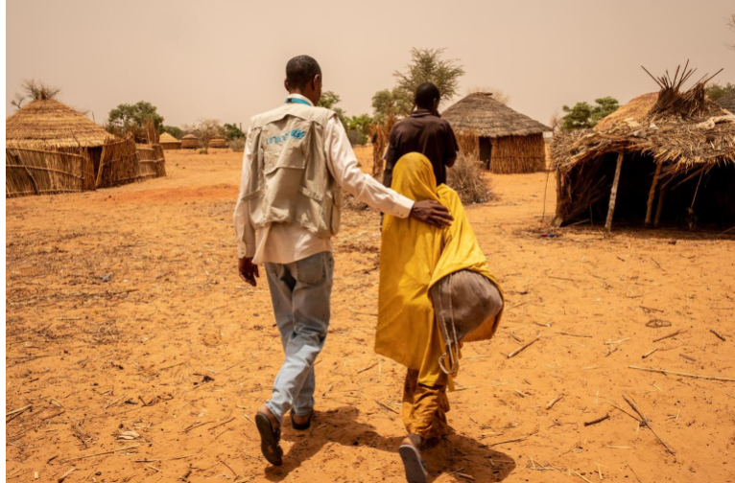 | Child Future, ülke içinde yerinden edilenlerin kampında çocuk dostu alanlar oluşturmuş ve yerinden edilenler ile ev sahibi topluluk arasındaki en savunmasız durumdaki çocukları desteklemek için vaka yönetimini kullanmıştır. Kuruluşun şu anda 600 çocuk koruma vakası bulunmaktadır ve ekibindeki vaka çalışanlarının sayısını artırma sürecindedir, fakat ne yazık ki kaynaklar sınırlı ve vaka sayısı çok yüksektir. Child Future'ın en sık karşılaştığı çocuk koruma vakaları, okulu bırakmış ya da erken yaşta evlilik veya silah altına alınma riski altında olan çocuk vakalarıdır. Kuruluş, ailelere ve çocuklara vaka yönetimi sağlarken aileler ve çocuklarla işbirliği halinde çalışır.
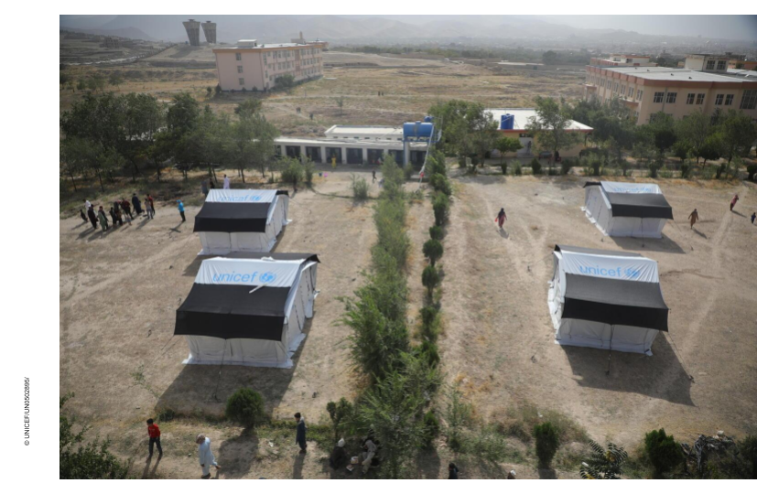 | Child Future programlarına katılan tüm çocuklara psiko-sosyal destek verilmektedir. Bu program, psikolojik sağlık, erken evlilik, ergenlik (genellikle bir doktorun yardımıyla) ve sömürücü işçilik gibi konuları kapsayan ergen psikososyal destek gruplarına ek olarak 6 ila 12 yaş arası çocuklar için "Yaşam Becerileri" programını da ayrıca içermektedir. Ayrıca, "Yaşam Becerileri" modüllerinden biri "Barış ve Çatışma" üzerine odaklanmıştır ve çocukların "sadece savaşla ilgili değil" arkadaşlarıyla ve aileleriyle karşılaşabilecekleri farklı çatışma türlerini tanımlamalarına yardımcı olan alıştırmaları da içermektedir. Öğrenme modülünde bunun yanında çatışmayla başa çıkmanın sağlıklı yollarının nasıl bulunacağına ilişkin bir bölüm de yer almaktadır.
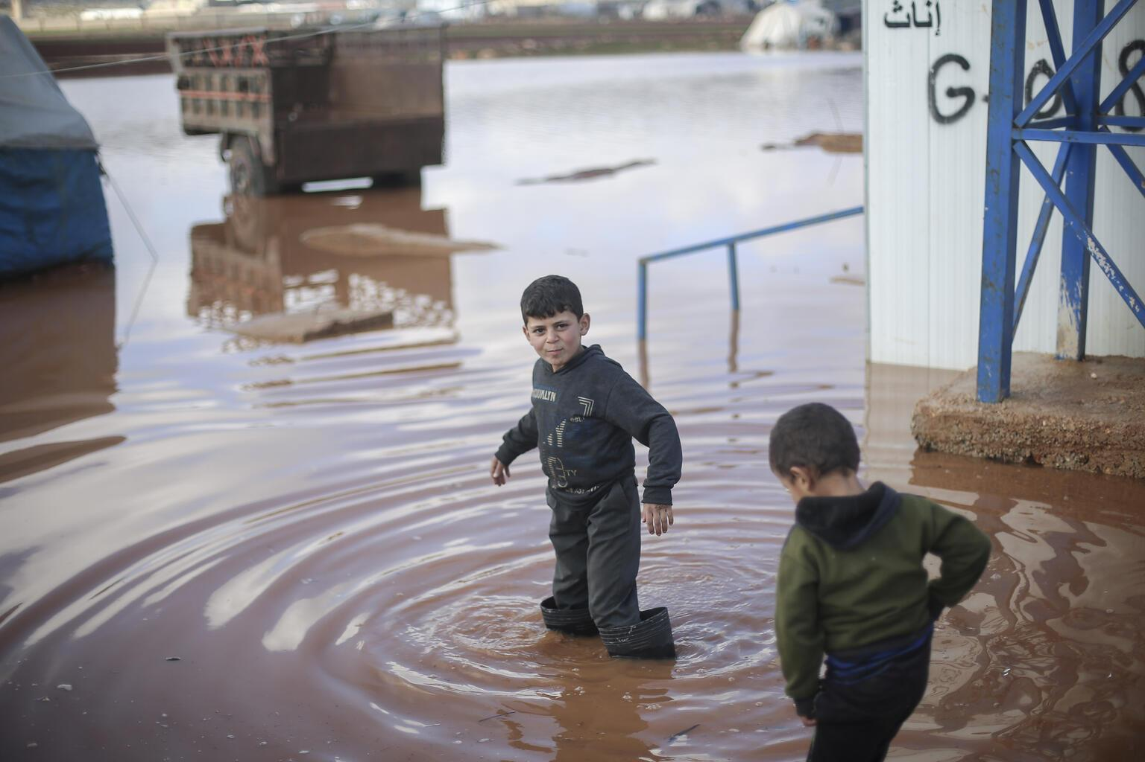 | Child Future, çocuklar için fırsatların önemli ölçüde eksik olduğu toplulukları hedef alan çocuk koruma mobil ekiplerini kullanarak topluma ulaşmaktadır. Bu kampanyalar özellikle çocukları, ebeveynleri ve öğretmenleri hedef almaktadır. Child Future Çocuk Koruma mobil ekipleri topluluklara giderek erken yaşta evlilik, hijyen, çocukların silah altına alınması, olumlu ebeveynlik becerileri ve acil durumlarda tahliye gibi konularda 8 saatlik yoğunlaştırılmış ebeveyn oturumları gerçekleştirmektedir. Gezici çocuk koruma ekipleri ayrıca gençlerle yakın temas halinde çalışanlara çocuk koruma konusunda eğitimler aldırmaktadır. Bir başka sosyal yardım biçimi de iki haftada bir yayımlanan ve çeşitli yollarla dağıtımı yapılan çocuk dergisidir.
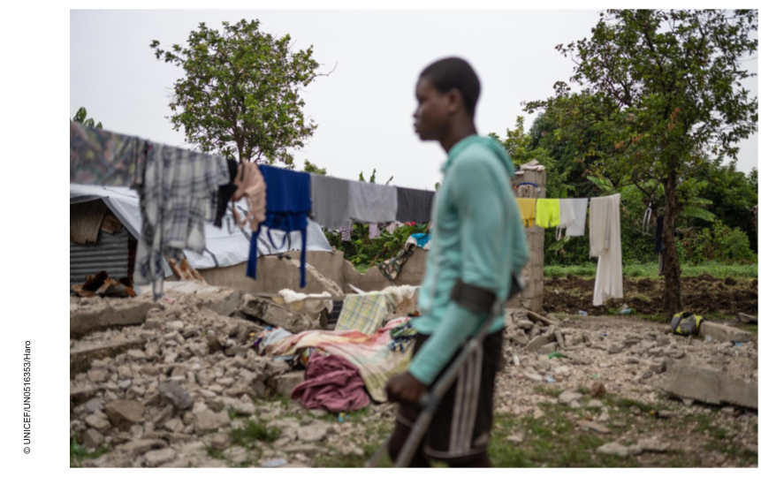 | Depremden sonra Child Future, okullar şu anda çalışmadığı için en çok etkilenen mahallelerde çocuk dostu alanlar işletmektedir. Faaliyetlerin yürütülmesi için basit barınaklar kurulmuş ve bunlar hijyen ve sanitasyon tesisleri ile donatılmıştır. Faaliyetlerin yürütüldüğü ilk 3 haftada 8 çocuk dostu alana 1000'in üzerinde çocuk kayıt olmuştur. Child Future, faaliyetleri yürütmek üzere eğitilmiş genç gönüllülerin yardımına güvenmektedir, fakat ne yazık ki faaliyetler için kaynaklar sınırlıdır.
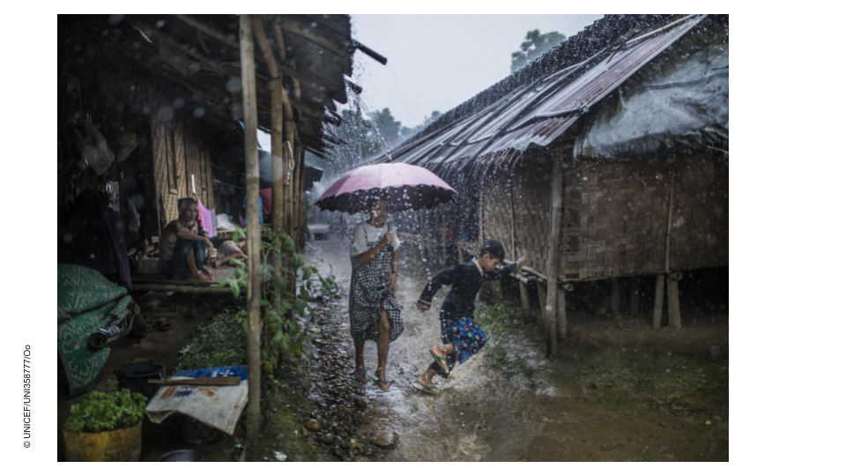 | Child Future, mülteci kampındaki çocuklar için çocuk dostu alanlar ve bakım veren kişiler için ebeveynlik oturumları düzenlemektedir. Çocuk Dostu Alanlar, kampta yeterli yapıları kurmak için sınırlı alan olduğundan maalesef tüm çocuklara hitap edecek kadar büyük değildir. Ebeveynlik oturumları, topluluk sosyal yardım çalışanları tarafından haftalık olarak kapı kapı dolaşılarak gerçekleştirilmekte ve diğer kuruluşlar tarafından yürütülen vaka yönetimi hizmetlerine yönlendirilmek üzere risk altındaki çocukların belirlenmesi için de kullanılmaktadır.

Röportaj soruları
- CPHA programlarınız çevreyi ne şekilde olumsuz (veya olumlu) olarak etkiliyor olabilir?
- Bu etkiyi hafifletmek veya azaltmak için halihazırda neler yapılmaktadır?
- Başka ne gibi fikirleriniz var?
- Bu konular üzerinde çalışmamız için kimler bize yardımcı olabilir?

İklim krizinde çocukları nasıl koruyabiliriz?
Koruyucu hizmetlerin güçlendirilmesi | Koruyucu sistemler, hizmetler ve topluluklar, çocuklara yönelik şiddetin önlenmesinde ve iklim etkilerine karşı dayanıklılığın ve uyum kabiliyetinin artırılmasında hayati öneme sahip bir rol oynamaktadır. Hizmetler kapsayıcı olmalı ve en kırılgan durumdaki kişilerin ihtiyaçlarına öncelik vermeli, şoklara duyarlı, mobil ve afetlere uyarlanabilir yapıda olmalıdır. Ücretler veya göçmen statüsüne göre dışlanma gibi engeller ortadan kaldırılmalıdır.
Koruyucu hizmetlerin güçlendirilmesi | Artan talep beklentisiyle, çabalar topluluk çocuk koruma sistemlerinin güçlendirilmesine odaklanmalıdır. Bu düşük maliyetli sistemler, toplum ve riskler hakkında uzmanlık bilgisine sahiptir ve anında destek sağlayabilir niteliktedir
Koruyucu hizmetlerin güçlendirilmesi | Bir dizi başka müdahalenin yanı sıra para sağlayan nakit artı transfer sistemleri ailelerin dayanıklılığını artırabilir ve kriz zamanlarında müdahale etmeye hazırlıklı olmalıdır.
Koruyucu hizmetlerin güçlendirilmesi | Eğitim çocuklar için kritik bir koruyucu hizmettir; onlara bilgi ve destek sağlar, başta çocuk yaşta evlilik ve çocuk işçiliği olmak üzere şiddetten korunmayı imkanını artırır ve yaşamlarının ilerleyen dönemlerinde geçim kaynaklarını çeşitlendirme ve uyarlama becerileri kazandırır.
Koruyucu hizmetlerin güçlendirilmesi | Psiko-sosyal hizmetler, iklim krizinin duygusal etkilerine yönelik acil ve uzun vadeli destek sağlamak için yaygın olarak mevcut, uyarlanabilir ve duyarlı nitelikte olmalıdır
Yerelleştirilmiş bir yaklaşımı benimsemek | Bağlamsallaştırılmış bilgi ve yanıtlara dayalı yerelleştirilmiş bir yaklaşım, özellikle sosyal ve kültürel konular söz konusu olduğunda, uygunluğu ve paydaşların sahiplenme oranını artırır.
Yerelleştirilmiş bir yaklaşımı benimsemek | Ulusal önceliklerin ve müdahalelerin yerel deneyimlere hitap etmesini sağlamak için yerel ve ulusal düzeyler arasındaki bağlantılar geliştirilmelidir.
Yerelleştirilmiş bir yaklaşımı benimsemek | Çocuk koruma odaklı toplum programlarına yapılan uzun vadeli yatırımların artması, sürdürülebilir uzun vadeli çözümler ve toplum direncinin artmasıyla sonuçlanacaktır
Öngörücü yaklaşım | Bu, belirli bir bölgede beklenen hızlı veya yavaş başlangıçlı iklim etkilerinin öngörülmesini ve afet meydana gelmeden önce koruyucu önlemlerin alınmasını sağlamak için planlama yapılmasını kapsar. Gıda güvenliği veya barınmaya yönelik öngörülü yaklaşımlar giderek yaygınlaşırken, çocuk koruma önlemlerinin dahil edilmesi nadir olarak görülür.
Çok sektörlü entegrasyon ve koordinasyon için çalışmak | İklim ve çocuk koruma sektörleri arasındaki kopukluk, çocukların korunması önünde temel bir engeldir. Kapsamlı bir yaklaşım elde etmek için iklim ortakları, çocuk koruma, finans, eğitim, sağlık ve diğerleri bir araya getirilmelidir.
Uzun vadeye hazırlanmak | Stratejiler önümüzdeki birkaç yıldan daha uzun zaman dilimlerini dikkate almalı ve çocuklara en iyi şansı vermek adına öngörülen iklim etkileri çocuk koruma perspektifinden şimdi değerlendirilmelidir.
Veri ve kanıtları geliştirin | Bu alanda sistematik araştırma eksikliği bulunmaktadır ve her bağlamda çocukların özel deneyimlerinin daha iyi anlaşılması, müdahalelerin hedeflenmesi ve çocuklara yönelik iklim kaynaklı şiddetin görünürlüğünün artırılmasına yardımcı olmak için ayrıştırılmış verilere ciddi anlamda acil ihtiyaç duyulmaktadır.
Finansman | İnsani felaketlere yönelik öngörücü ve önleyici yaklaşımların finansmanında önemli bir artışa özellikle ihtiyaç ve de fırsat vardır. Bu yaklaşımlar daha uygun maliyetli ve sürdürülebilirdir, toplumun direncini artırır ve daha da önemlisi çocuklar için müdahaleye dayalı yöntemlerden çok daha iyi ve kapsamlı koruma sağlar. fakat şu ana kadar çok az yatırım alabildiler.

** "İklim krizinde çocukları nasıl koruyabiliriz?", Çocuklara Yönelik Şiddete Son Girişimi, 2022’den alınmıştır

- Ek Kaynaklar
İklim değişikliği Çocuk Haklarının Korunması, OHCHR, 2021
İklim Krizi Bir Çocuk Hakları Krizidir, UNICEF, 2021

